I- Définition.
Python propose un certain nombres d’instructions primitives pour les besoins les plus courants comme et . Le langage contient également de nombreuses bibliothèques, qui apportent des collections d’instructions plus spécialisées permettant d’effectuer des nouvelles tâches.
Par exemple, il existe une bibliothèque donnant accès à plusieurs instructions produisant des nombres aléatoire.Elle offre en particulier l’instruction pouvant être utiliser sous la forme pour tirer au hasard un nombre entier entre et inclus, et stocker ce nombre dans la variable . Ou encore l’instruction pouvant être utiliser sous la forme pour tirer au hasard un nombre décimal entre et exclus, et stocker ce nombre dans la variable .

L’utilisation d’un tel instruction demande une déclaration préalable.
Exemple :
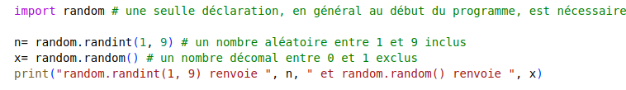
Variante sur l’utilisation des bibliothèques
Il existe plusieurs moyens d’éviter d’écrire entièrement le nom de la bibliothèque dans chaque instruction, comme le de ou

a) On peut associer à la bibliothèque un nom plus court.

Exemple ;

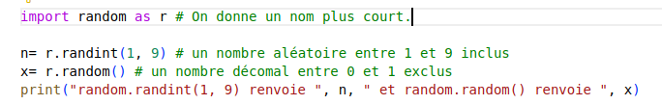
b) On peut changer explicitement, certaines des instructions avec la combinaison

Exemple : Les instructions et de la bibliothèque , qui calcul une racine carrée et un cosinus.

c) On peut charger l’intégralité des instructions d’une bibliothèque en une seule fois.
Exemple :
II-Bibliothèque .

Activité par groupe de deux.

1) Chercher sur Internet une documentation sur la bibliothèque .
2) Que signifie le caractère # à la fin de chaque instruction du programme ci-dessous ?
3) Recopier et exécuter le programme.
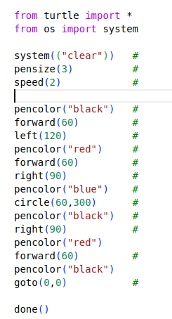

III-Mode Interactif et Mode Programme

